(Versie 20201114)
Kunstzinnige verwerking van de leerstof; ga schilderen met je klas!! Zo leuk om te doen. Veel leuker dan tekenen!
Neem de schilderkoffer er weer bij en: aan de slag!
Hier onder zie je leerlingenwerk n.a.v. de lessen over de Romeinen. Er is steeds begonnen met alleen de achtergrond. Die hebben we laten drogen. De volgende dag hebben de onderwerpen er in geschilderd. Een enkele leerling had nog een 3e dag nodig voor een paar details.
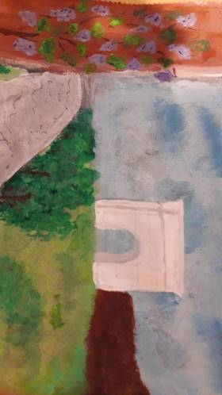
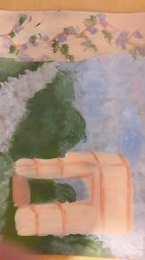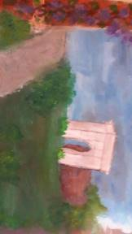
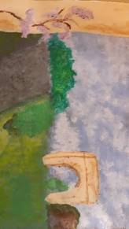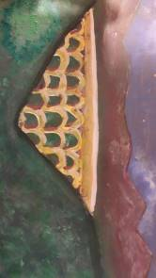
triomfboog aquaduct
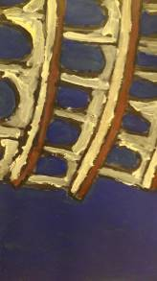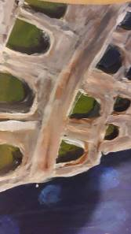
Hier boven: Colosseum by night
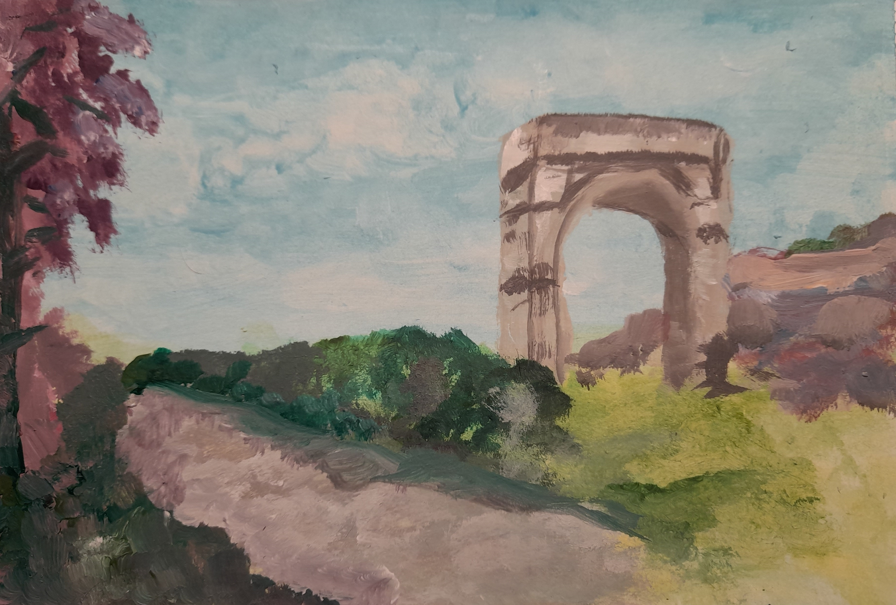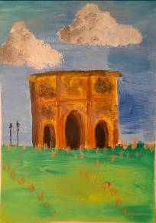
Hier boven: Nog twee triomfbogen, geschilderd door een andere klas

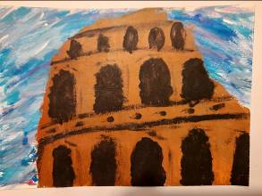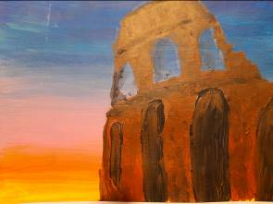

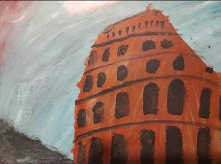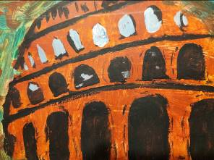

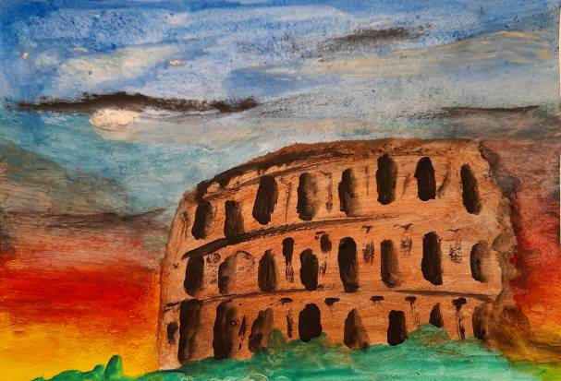
Hier boven: Leerlingwerk. Variaties op het thema Colosseum
0-0-0-0-0

